样品要求：序号1、序号2各一份，样品单独密封提交。样品提供不全或提供的样品与要求不符将影响样品得分。
样品递交时间：与响应文件递交时间相同。
是否清退：否，所有供应商样品不退。

序号 | 名称 | 技术参数 | 样式
1 | 骨奇泰搽剂标签 | 一、文字内容：  1．品名字样：骨奇泰搽剂  2．汉语拼音字样：Guqitai Chaji  3．规格或装量字样：100ml  4．主体文字内容字样：  成 份：川乌（制）、威灵仙、钻地龙、草乌（制）、徐长卿、田七、细辛、血竭、马钱子、杜仲、乳香、没药。  性 状：本品为棕黄色液体。  功能主治： 化瘀行气、消肿止痛、舒筋活络、驱风除湿。用于骨质增生引起的功能性障碍疾病。对颈椎病、腰椎病、肩周炎、肥大性骨椎炎、陈久性风湿、类风湿关节炎、坐骨神经痛、腰肌劳损、四肢麻木等疾病有独特疗效。  用法用量：外用，一天3次，搽于患处。  规 格：每瓶装100ml。  5.批准文号字样：桂药制字Z01060142  6.产品批号：生产日期：有效期至： 外  7.配制单位字样：广西医科大学第一附属医院  8. 本制剂仅限本医疗机构或经批准的医疗机构使用。  二．标签上有红十字标志图案  三．标签样本：  规格：7.3cm×3.5cm  色彩：见盒子颜色（绿色）样本  色谱图：见标签样本 | 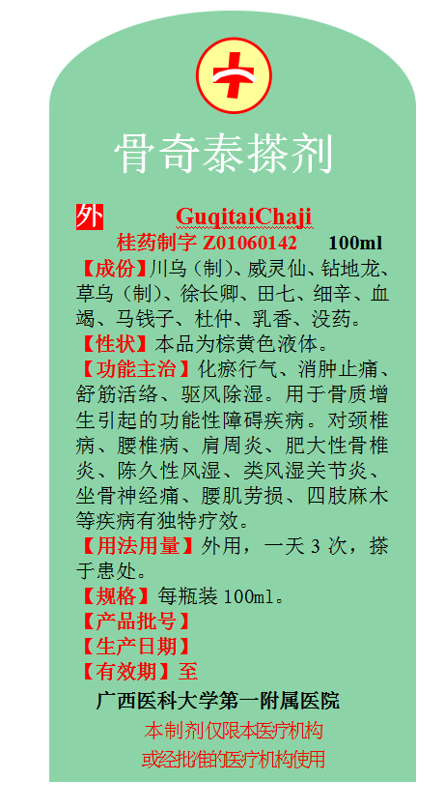
序号 | 名称 | 技术参数 | 样式
2 | 复方盐酸苯海拉明糖浆标签 | 标签：样本：  规格：见标签样本3cm×4.7cm  标签文字内容：见标签样本  色谱图：见标签样本 | 